附件1

云南省玉米品种统一（预备）试验
申请书

生态区域： 中高海拔组

品种名称：

申请单位：

云南省农作物品种审定委员会制

品种统一（预备）试验申请表
品种名称 |  |  | 亲本组合
品种权情况 |  | 已申请品种权，提供品种权申请号、申请日期、申请人信息，并说明品种权的保护范围和期限，未申请填无。
品种审定情况 |  | 已通过审定品种，填写审定通过编号，未审定填初次审定。
选育单位
选育单位注册地（身份证号码、户籍） |  | 单位填写注册地，个人填写身份证号码及户籍所在地
选育完成人
申请单位
申请单位注册地
联系人 |  |  | 联系电话
电子邮箱
通讯地址
申请单位 意见 | 申请试验区域：云南省普通玉米1200米以 中 海拔组预备试验。  法人签字：  （盖章）：  年 月 日
评审意见

（***）品种选育报告

所有选育单位：******（盖章）
一、品种选育过程（包括亲本组合、杂交种的亲本血缘关系、选育方法、世代和特性描述等）
1.亲本组合：（母本）×（父本）。例：浚0001×浚0002
2.杂交种的亲本血缘关系：母本来源：年（单位名称）以
为基础材料，采用（选育方法），于年选育而成，系谱来源为。若为引进亲本，可以描述为：
母本来源：（自交系名称）于哪年引自哪个单位
例：2017年鹤壁市农科院以浚M6008、浚600、JN400为基础材料，采用系谱法选育，于2000年选育而成，系谱来源为浚M6008/浚600//JN400。
例：京724于2017年引自北京市农林科学院。
父本来源：年（单位名称）以为基础材料，采用（选育方法），于年选育而成，系谱来源为。
若为引进亲本，可以描述为：
父本来源：（自交系名称）于哪年引自哪个单位。
例：父本来源：2013年鹤壁市农科院以国外优良杂交种（名称）为基础材料，采用单倍体诱导技术，于2015年选育而成，系谱来源为外引优良玉米杂交种（品种名称）。
例：京2416于2017年引自北京市农林科学院。
3.选育方法：年（单位名称）以母本，以为父本组配杂交组合。年在等地进行组合初级鉴定，综合表现，平均亩产，比对照品种增产；-年在、、等地进行组合异地鉴定，综合表现，平均亩产，比对照品种增产；-年在、、等地进行品比试验，综合表现，平均亩产，比对照品种增产；年参加试验。
例：2019年冬鹤壁市农科院以浚M0001为母本，以浚0002为父本组配杂交组合。2020年鹤壁市农业科学院试验基地进行组合初级鉴定，综合表现突出，平均亩产884.6公斤，比对照郑单958增产19.2%；2021-2022年连续两年参加鹤壁市农业科学院黄淮海夏玉米新品种22点鉴定试验，该组合具有抗病性好、抗倒伏、产量优异等突出表现，平均亩产713.4公斤，比对照郑单958增产8.6%。2023年命名为“浚单000”参加河南农科联合体区域试验。
4.世代系谱

例： 浚 M6008×浚 600
F1 ×JN400
连续自交 7 代

先玉 335（PH6WC ×PH4CV）

连续自交 7 代

浚 0001 × ——浚 0002
2021-2022 年多点鉴定试验 浚单 000

5.育种单位信息及实质贡献（两个育种单位及以上的填写）
序号 | 育种单位 | 育种单位实质贡献 | 参与育种人员
 |  | 母本选育/父本选育/组合选育/参试等 | 张三、李四、王五……
- 品种（含杂交种亲本）特征特性描述
1.杂交种特征特性
例：该品种出苗至成熟128.8天，比对照郑单958早熟1.7天。幼苗叶鞘浅紫色，花丝浅紫色，花药浅紫色，颖壳绿色。株型半紧凑，株高277厘米，穗位105厘米，成株叶片数20片。果穗筒型，穗长22.1cm，穗行数16～18行，穗轴红色，籽粒黄色，百粒重36.5克，籽粒半马齿型。
2.亲本特性
例：
母本浚0001：该自交系全生育期104天左右。株型半紧凑，叶片上冲、宽大。株高192cm，穗位92cm.雄穗分枝6～10个,花药黄色，花丝绿色,花粉量中。穗长13cm,穗粗4.7cm,穗行数16～18行,千粒重312.2g，果穗筒型，红轴，籽粒黄色，半马齿型。抗大小叶斑病、锈病、弯孢叶斑病，感穗腐病。
父本浚0002：该自交系全生育期105天左右。叶色绿色，叶片上冲。株高251cm，穗位99cm，雄穗分枝3～7个，花药黄色，花丝绿色，花粉量大。穗长13.2cm，穗粗4.6cm，穗行数16～18行,千粒重261.7g，果穗筒型，红轴，籽粒黄色，硬粒型。抗大小叶斑病，中抗弯孢叶斑病，感锈病。
3.抗性
例：
2021年，浚单000高抗锈病、茎腐病，中抗小斑病、穗腐病，抗黑粉病等对应生态区主要病虫害；2022年，浚单000高抗茎腐病、抗黑粉病，中抗小斑病、锈病等对应生态区主要病虫害。
4.品质【描述该品种品质特性】
例：
该品种籽粒容重7??g/L，粗蛋白质????%，粗脂肪????%，粗淀粉7?.??%，赖氨酸0.??%。高淀粉等特殊类型需要鉴定报告。
三、品种主要缺陷及应当注意的问题
例：大田种植密度超过5500株/亩时，存在倒伏风险，应注意合理密植。
四、标准图片（反映品种特征的6张彩色照片）
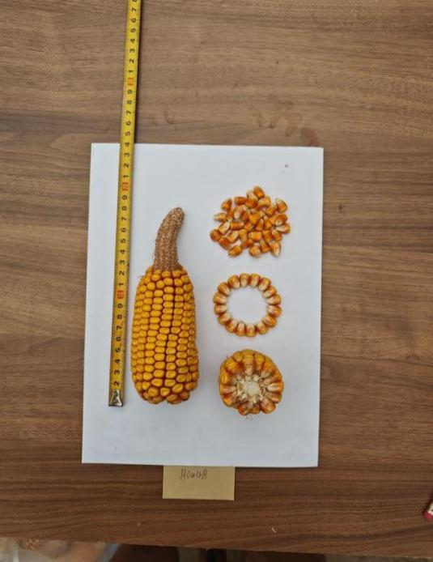
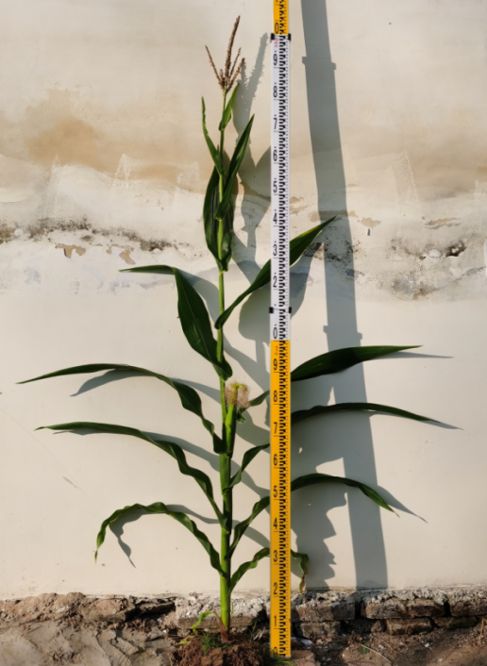
1.杂交种果穗和花期单株照片；2.父本果穗和花期单株照片；3.母本果穗和花期单株照片。
五、建议的试验区域根据国家统一生态区划填写
XXXXX
六、栽培技术要点【根据适宜生态区物候特点填写】
该品种高产、稳产适合中上等以上肥力地块种植，种植密度5000株/亩左右。黄淮海夏播应在6月15日之前播种，可施农家肥和玉米专用肥，拔节期追施尿素。播种时采用种子包衣剂拌种或药剂拌种防治地下害虫，大喇叭口期用颗粒剂丢心防治玉米螟。中后期加强肥水管理，防止卡脖旱。
七、保持品种种性和种子生产的技术要点（杂交种含亲本）【根据品种及亲本具体特点填写】
浚单000宜东北、西北春播制种，严格隔离，空间隔离要求与其它玉米相距300米以上，时间隔离要求与其它玉米播期相差30天。育种家种子采用选取典型株套袋自交、姊妹交混合授粉交替进行的方式，原原种繁殖采用小隔离区种植，去除不一致株进行混合授粉。
种子生产技术要点：
（1）父母本行比：以满天星形式的行比种植。每亩母本4500~5000株/亩，父本1000～1200株/亩。
（2）父母本错期：父母本同期播种。
（3）播种：播前晒种，足墒下种，播后覆土、镇压。
（4）管理：重施拔节肥，及时定苗，浇好孕穗、抽雄水，抽雄前严格去杂，母本必须超前带1～3片叶彻底去雄，如遇阴雨天人工授粉2～3次。
（5）收获：适时收获，去除不一致穗脱粒。
八、亲本指纹信息
要求：玉米参试组合的亲本自交系DNA指纹信息，应采用GB/T 39914-2021《主要农作物品种真实性和纯度SSR分子标记检测玉米》中规定的方法采集，检测结果应与资质单位相关检测方法和结果互相通用。亲本DNA指纹信息应包括样品信息（如：母本名称、父本名称，参试组合名称），双亲DNA指纹信息，同时DNA指纹信息数据表中应对空等位位点、缺失位点、杂合位点进行标识。注：三交种应提供3个亲本自交系的DNA指纹信息。
亲本DNA指纹信息如下（要求：位点缺失率≤5%，杂合率≤10%），一个亲本一张表。
表1 玉米自交系DNA指纹信息表（亲本名称：母本/父本）
引物编号 | DNA指纹 | 引物编号 | DNA指纹
P01 | 350/352 | P21 | 154/167
P02 | 241/241 | P22 | 175/193
P03 | 250/252 | P23 | 253/267
P04 | 358/374 | P24 | 222/233
P05 | 290/301 | P25 | 165/165
P06 | 336/341 | P26 | 232/233
P07 | 411/411 | P27 | 271/271
P08 | 382/382 | P28 | 197/197
P09 | 319/323 | P29 | 275/275
P10 | 252/290 | P30 | 144/144
P11 | 183/185 | P31 | 263/265
P12 | 265/265 | P32 | 234/234
P13 | 208/208 | P33 | 215/244
P14 | 173/173 | P34 | 156/170
P15 | 237/237 | P35 | 180/188
P16 | 217/217 | P36 | 204/204
P17 | 408/413 | P37 | 197/214
P18 | 278/278 | P38 | 261/275
P19 | 219/222 | P39 | 309/312
P20 | 178/190 | P40 | 310/332
注：“--/--”表示空等位，“/”表示数据缺失。

品种权相关证明材料（没有可不提供）

品种审定证书复印件（没有可不提供）
XXXX年XX海拔组玉米品种比较试验报告
单位名称【加盖试验主持单位公章】
一、参试品种与试验承担单位
参试品种均来自河南省农科院粮作所，共计9个品种（含对照郑单958），见表1。承试单位23个，分别位于XX省（区域内每个省份都必须有分布）等地区，见表2。
表1 参试品种名称及供种单位
序号 | 品种名称 | 参试单位
1 | 郑单6106 | 河南省农业科学院粮食作物研究所
2 | 郑单6151
3 | 郑单6144
4 | 郑单818
5 | 郑单823
6 | 郑单6143
7 | 郑单6150
8 | 郑单6148
9 | 郑单958（CK） | 河南秋乐种业科技股份有限公司
表2 试验承试单位及地点【比较试验试点不少于10个】
序号 | 承试单位 | 试验地点（到乡、村） | 联系人 | 联系方式
1 | 河南农科院粮作所 | 河南省新乡市原阳县祝楼乡*村 | 丁* | 186******97
2 | XXX
3 | XXX
4 | XXX
5 | XXX
6 | XXX
7 | XXX
8 | XXX
9 | XXX
10 | XXX
二、试验设计【根据相应海拔区，实际情况填写。】
例：
种植密度为4000 株/亩（与本海拔区试密度一致），试验采用随机区组设计，3次重复。小区面积为15 m²，5行区，行长 m，行距 m，株距 m，四周设不少于4行的保护行。
各试验点均在6月15日前播种完毕，双粒播，留苗1株。记载重要生育时期（播种、出苗、抽雄、吐丝和成熟期），田间考察株高、穗位与株型、病害、倒伏倒折等情况。成熟期收获每小区收中间3行测产，考察各品种的小区产量等指标。
三、玉米试验季气候特点【详细表述玉米生长期间气候特点（温度、降雨量、病虫害、极端天气等）】
例：XXXX年玉米生长期间，除个别区域受到短时风灾及洪水影响，造成倒伏倒折外，大部分区域玉米生长正常，7月下旬～8月中旬，普遍出现长期高温天气，正值玉米散粉吐丝期，致使部分品种授粉差，出现畸形穗，甚至空秆，今年是检验品种对极端高温多雨天气适应能力的很好年份，总体评价气候对玉米的生长发育利弊参半。
四、试验结果
各品种在各个生态区的生育期、株高、穗位、抗病性及产量等的汇总结果见表3。9个参试品种平均产量变幅为673.3～768kg/亩，对照郑单958平均产量674.1kg/亩，较对照郑单958增产幅度为-2.18～11.57%。
五、拟推荐品种评述
本试验推荐晋级标准为：平均产量高于对照产量5%以上，并且70%以上的点表现为增产。如参试品种虽达到了以上标准，但有下列情况之一者，将不被推荐：⑴生育期比对照郑单958＞1天者；⑵高感茎腐病、小斑病、穗腐病【各生态区的一票否决病害】的；⑶平均倒伏倒折之和＞8%或倒伏倒折之和≥10.0%的试验点比例＞20%的。
在8个参试品种中，增产5%以上、70%统计点次增产、倒伏倒折小于8%且主要病害非高感的有4个品种，依次是郑单6106、郑单6150、郑单6151和郑单823，将升入下一年高级试验。
1、郑单6106
该品种株高310cm，穗位120cm，田间倒伏率1.4%，倒折率0.5%。在23个试验地点鉴定中，19点增产，4点减产，增产点率82.6%，平均亩产768.0kg，比对照郑单958增产11.57%，居试验第一位。生育期102天，比郑单958早2天。中抗大斑病、小斑病，抗茎腐病、黑粉病，抗倒伏。品质描述：XXX。建议升入高一级试验。
2、郑单6150
该品种株高271.6 cm，穗位99.7m，田间倒伏率1.8%，倒折率0.2%。在23个试验地点鉴定中，21点增产，2点减产，增产点率91.3%，平均亩产765.1 kg，比对照郑单958增产10.42%，居试验第二位。生育期104天。高抗大斑病、小斑病、茎腐病、黑粉病，抗倒伏。品质描述：XXX。建议升入高一级试验。
3、郑单6151
该品种株高260.7 cm，穗位101.8m，田间倒伏率2.1%，倒折率0.9%。在23个试验地点鉴定中，19点增产，4点减产，增产点率82.6%，平均亩产746.4 kg，比对照郑单958增产8.43%，居试验第三位。生育期103天。中抗大斑病、小斑病，高抗茎腐病、黑粉病，抗倒伏。品质描述：XXX。建议升入高一级试验。
4、郑单823
该品种株高292.3 cm，穗位116.4m，田间倒伏率2.5%，倒折率0.9%。在23个试验地点鉴定中，18点增产，5点减产，增产点率78.2%，平均亩产731.3 kg，比对照郑单958增产6.24%，居试验第四位。生育期103天。中抗大斑病、小斑病，高抗茎腐病、黑粉病，抗倒伏。品质描述：XXX。建议升入高一级试验。
其它品种的产量、增产点次等指标不符合推荐标准，故不再一一评述。

（试验主持单位）
xxxxx年xxx月xxxx日

承诺书

我单位申请审定的曲单1号(普通玉米)品种及申请材料是真实的，属非转基因品种，且品种名称、品种来源、申请者、育种者等信息符合规定，属/不属在云南扩区审定品种，如若不实，愿承担一切法律责任。

申请单位(盖章):
法 人(签字):
选育单位(盖章):
法 人(签字):

2025年12月22日

注：申请单位和选育单位为同一家单位时，盖一次章即可；申请单位1家，选育单位多家时，所有参与申请或选育单位应该盖章1次。

在职证明（选育第一完成人为独立法人事业单位需提供）

兹证明玉米品种“红单1号”第一选育完成人张三，性别男，身份证号码为530124197012292619，自2023 年 1 月 15 日起在 州农科院任副所长一职，目前为我院正式在职员工。
特此证明！

州农科院
2025年10月10日

